Дисциплина «Алгоритмы решения прикладных задач»
Рабочая тетрадь 1.1.
Дерево отрезков.

Теоретический материал
Операцию называют определённой на множестве если для любых элементов, входящих в него результат операции тоже принадлежит данному множеству. Например, операция сложения «+» определена на множестве N (натуральные числа), а операция деления «/» - нет, так как ее результат не будет элементом множества N.
Операцию (обозначим «*») будем называть ассоциативной на множестве M, если для любых элементов a, b, c из множества M верно равенство (a * b) * c = a * (b * c).
Нейтральным элементом операции — элемент, который оставляет любой другой элемент неизменным при применении этой бинарной операции к этим двум элементам. Например, число 0 является нейтральным элементом для операции сложения на множестве целых чисел так, как a+0=a.
Дерево отрезков (дерево интервалов, англ. Segment tree) — это структура данных, которая позволяет за асимптотику O(log n) реализовать операции, которые определены и ассоциативны на данном множестве и для которых существует нейтральный элемент.
Применимость
Дерево отрезков позволяет решать достаточно широкий спектр задач, вот только несколько из них: суммирование на множестве натуральных чисел, поиск минимума на любом числовом множестве, перемножение матриц на множестве матриц размера N∗N, поиск максимальной последовательности возрастающих чисел, подсчет количества и суммы делителей, нахождение наибольшего общего делителя / наименьшего общего кратного, также в вычислительной геометрии дерево отрезков часто используется при решении задач о пересечении прямоугольников.
Построение
Дерево отрезков - это двоичное дерево. Для заданных целых чисел l и r таких, что l<r, дерево отрезков T(l, r) строится рекурсивно по следующим правилам: оно состоит из корня v с параметрами B[v]=l и E[v]=r (B и E мнемонически соответствуют словам "Beginning" (начало) и "End" (конец), а если r-l>1, то оно состоит из левого поддерева T(l, (B[v]+E[v])/2) и правого поддерева T((B[v]+E[v]) /2),r). Параметры B[v] и E[v] обозначают интервал [B[v], E[v]], включенный в [l, r], связанный с узлом v.
Пример дерева отрезков на интервале (1,6):
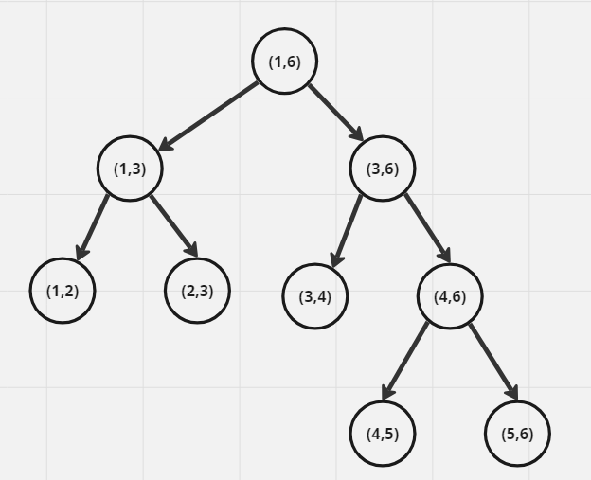
Интервалы, принадлежащие множеству{[B[v],E[v]]: v - узел T(l, r) }, называются стандартными интервалами дерева T(l, r).
Стандартные интервалы, принадлежащие листьям T(l,r), называются элементарными интервалами. Строго говоря, интервал, связанный с v, это полуоткрытый интервал [B[v], E[v]), за исключением узлов самого правого пути в T(l, r), чьи интервалы замкнуты.
Структура данных, описывающих дерево отрезков, имеет вид:
struct node
{
int KeyMin; // Минимальный ключ вершины.
int KeyMax; // Максимальный ключ вершины.
node *Left; // Указатель на левое поддерево.
node *Right; // Указатель на правое поддерево.
};
Перечислим основные функции для работы с деревом отрезков (названия являются условными):
• buildTree() – построение дерева.
• printTree() - обход и печать данных дерева.
• searchX() - подсчет количества интервалов дерева содержащих точку X.
• cleanTree() - удаление дерева.
• searchSum() – поиск суммы элементов на отрезке (a,b).
• delNode() - удаление определенного узла в дереве.

Задача:
#include <iostream>

Using namespace std;

Struct Node {
Int minNum;
Int maxNum;
Node *left;
Node *right;
Node(int minValue, int maxValue) : minNum(minValue), maxNum(maxValue), left(nullptr), right(nullptr) {}
};

Node *buildTree(int minValue, int maxValue) {
If (minValue >= maxValue) return nullptr;
Node *root = new Node(minValue, maxValue);
If (maxValue – minValue > 1) {
Int middleValue = (minValue + maxValue) / 2;
Root->left = buildTree(minValue, middleValue);
Root->right = buildTree(middleValue, maxValue);
}
Return root;
}

Int searchX(Node *&node, int value) {
If (node == nullptr) return 0;
Int count = 0;
If (node->minNum <= value && node->maxNum >= value) count++;
Return count + searchX(node->left, value) + searchX(node->right, value);
}

Void printTree(Node *node) {
If (node == nullptr) return;
printTree(node->left);
cout << “(“ << node->minNum << “, “ << node->maxNum << “) “;
printTree(node->right);
}

Int searchSum(Node *&node, int minValue, int maxValue) {
If (node == nullptr || minValue >= maxValue) return 0;
If (node->left != nullptr || node->right != nullptr)
Return searchSum(node->left, minValue, maxValue) + searchSum(node->right, minValue, maxValue);
Int sum = 0;
If (node->maxNum <= maxValue && node->maxNum > minValue) sum += node->maxNum;
If (node->minNum == minValue) sum += node->minNum;
Return sum;
}

Int main() {
Int a, b;
Cout << “> “;
Cin >> a;
Cout << “> “;
Cin >> b;
Node *root = buildTree(a, b);
printTree(root);
cout << endl;
cout << “> “;
cin >> a;
cout << “Number of elements containing the number: “ << searchX(root, a) << endl;
cout << “> “;
cin >> a;
cout << “> “;
cin >> b;
cout << “Counting the sum of elements on the segment: “ << searchSum(root, a, b) << endl;

return 0;
}
Ответ:
